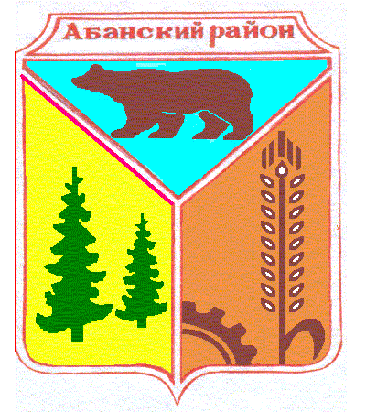

УСТЬЯНСКИЙ СЕЛЬСКИЙ СОВЕТ ДЕПУТАТОВ

АБАНСКОГО РАЙОНА КРАСНОЯРСКОГО КРАЯ

РЕШЕНИЕ

20.05.2019 с. Устьянск №32-5р

О внесении изменений в решение Совета

депутатов от 13.11.2018 №27-4р «Об утверждении

Регламента Устьянского сельского Совета депутатов»

В соответствии с Федеральным законом от 06.10.2003 №131-ФЗ «Об общих принципах организации местного самоуправления в Российской Федерации», ст. 23,27 Устава Устьянского сельсовета Устьянский сельский Совет депутатов

РЕШИЛ:

1. Внести изменения в решение Совета депутатов от 13.11.2018 №27-4р «Об утверждении Регламента Устьянского сельского Совета депутатов»:

- абзац 2 статьи 14 Регламента изложить в следующей редакции: «заседание Совета депутатов не может считаться правомочным, если на нем присутствует менее 50% от числа избранных депутатов»;

- в абзаце 2 пункта 1 статьи 29 фразу «не позднее 1 декабря» следует заменить на фразу: «не позднее 15 ноября».

2. Решение подлежит официальному опубликованию и размещению на официальном интернет-сайте муниципального образования Абанский район.

3. Настоящее Решение вступает в силу в день, следующий за днем его опубликования в «Ведомостях».

Глава Устьянского сельсовета А.В. Яблоков